Dokumentáció a Yogi Maci játékhoz

# Játék Leírása

A meséből jól ismert Maci Laci bőrébe bújva a Yellowstone Nemzeti Park megmászhatatlan hegyei és fái között szeretnénk begyűjteni az összes rendelkezésre álló piknik kosarat. Az átjárhatatlan akadályok mellett Yogi élelem szerzését vadőrök nehezítik, akik vízszintesen vagy függőlegesen járőröznek a parkban. Amennyiben Yogi egy egység távolságon belül a vadőr látószögébe kerül, úgy elveszít egy élet pontot. (Az egység meghatározása rád van bízva, de legalább a Yogi sprite-od szélessége legyen.) Ha a 3 élet pontja még nem fogyott el, úgy a park bejáratához kerül, ahonnan indult. A kalandozás során, számon tartjuk, hogy hány piknik kosarat sikerült összegyűjtenie Lacinak. Amennyiben egy pályán sikerül összegyűjteni az összes kosarat, úgy töltsünk be, vagy generáljunk egy új játékteret. Abban az esetben, ha elveszítjük a 3 élet pontunkat, úgy jelenjen meg egy felugró ablak, melyben a nevüket megadva el tudják menteni az aktuális eredményüket az adatbázisba. Legyen egy menüpont, ahol a 10 legjobb eredménnyel rendelkező játékost lehet megtekinteni, az elért pontszámukkal, továbbá lehessen bármikor új játékot indítani egy másik menüből.

# UML diagram

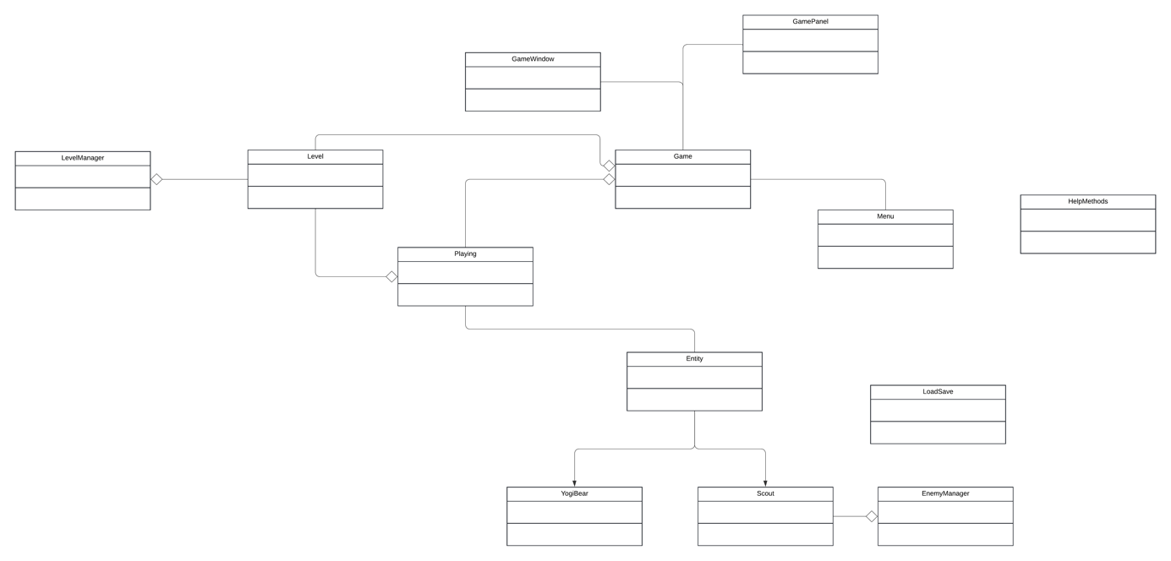

Playing osztály: Ez az osztály felelős a játék fő vezérléséért és állapotának kezeléséért. Itt találhatók a játék fő objektumai, például a YogiBear karakter, a pályakezelő (LevelManager), az ellenségek kezelője (EnemyManager) és az objektumok kezelője (ObjectManager). A játékteret (Level) is itt állítják be.

# Scout

Az aniTick, aniIndex és aniSpeed változók a karakter animációjához kapcsolódnak. Az aniTick számlálja az időt, a aniIndex az aktuális animáció keretét tartja számon, és az aniSpeed az animáció sebességét szabályozza.

Az enemyState változó tárolja az ellenség aktuális állapotát vagy cselekedetét. Például IDLE, RUNNINGRIGHT vagy RUNNINGLEFT.

A moving, left, up, right, down és jump boolean változók tárolják az ellenség mozgásával kapcsolatos információkat.

A gravity és fallspeed változók felelnek a gravitáció és az ugrás fizikájának szimulálásáért.

Az inAir változó jelzi, hogy az ellenség a levegőben van-e vagy éppen a talajon áll.

A walkSpeed és walkDir változók vezérlik az ellenség futásának sebességét és irányát.

Az update metódusban történik az ellenség viselkedésének frissítése:

Az animáció frissítése a updateAnimationTick metódussal.

Az inAir változó alapján kezelik az ellenség állapotát. Ha a levegőben van, akkor az inAir logikát alkalmazzák az ellenség mozgására, amely lehetővé teszi az esés és a talajon való landolás szimulálását.

Ha az ellenség a talajon áll, akkor a RUNNINGRIGHT vagy RUNNINGLEFT állapotnak megfelelően mozog, és az enemyState is frissül az aktuális irányhoz.

A canSeePlayer, isPlayerInRange és changeWalkDir metódusok segítségével az ellenség detektálja, ha a játékos a közelben van, és megfelelően reagál.

Végül, az newState metódus beállítja az ellenség új állapotát, és a resetEnemy metódus visszaállítja az ellenséget az alapállapotába.

Ez az osztály felelős az ellenség viselkedésének, mozgásának és animációjának kezeléséért a játékban, hogy megteremtse a játék kihívását és szórakozását